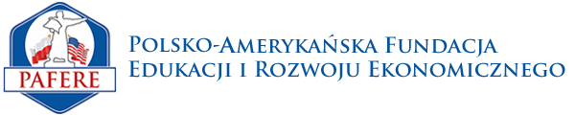

Zaproszenie do udziału w publikacji tematycznej

„Wolność: wartość nadrzędna w etyce, polityce i ekonomii”

Czasopismo Naukowe „Rynek-Społeczeństwo-Kultura” (http://www.kwartalnikrsk.pl/)
we współpracy z PAFERE – Polsko-Amerykańską Fundacją Edukacji i Rozwoju Ekonomicznego (https://www.pafere.org/)

Szanowni Państwo,
Nie tylko komentatorzy współczesnego życia społecznego i politycznego, ale także wielu filozofów przełomu XX i XXI wieku zauważa, że pojęcie wolności coraz rzadziej pojawia się w debatach publicznych, hasłach wyborczych a także w naszych codziennych dyskusjach. Przyczyn tego zjawiska może być bardzo wiele: być może wolność przegrała z innymi wartościami (np. kolektywnymi)? Być może osiągnęliśmy już stopień wolności, który uważamy za satysfakcjonujący? A może inne przyczyny polityczne, społeczne i kulturowe sprawiły, że wartość ta powoli znika z horyzontu naszych ideałów i celów?
Czym tak naprawdę jest wolność? Zarówno jako wartość abstrakcyjna, jak i wolność gospodarcza (ekonomiczna), wolność słowa, wolność obywatelska? Czy wiek XXI ma szansę stać się wiekiem wolności? Jakie działania polityczne, ekonomiczne i edukacyjne można podjąć, by wolność w tak różnorodnych odsłonach stała się atrakcyjną wartością dla jednostek i całego społeczeństwa?
*
Osoby zainteresowane publikacją artykułów proszone są o przesłanie abstraktu / propozycji artykułu na adres: paulina.tendera@gmail.com do 15 stycznia 2019 roku. Termin nadsyłania tekstów: 28 lutego 2019 roku. Język publikacji: angielski i polski. Wszystkie artykuły są recenzowane. Podany tytuł tomu jest roboczy i może ulec zmianie ze względu na treść artykułów.
Zachęcamy do przesyłania artykułów naukowych, sprawozdań, krytycznych recenzji książek oraz wywiadów. Informacje dotyczące przygotowania tekstów: http://www.kwartalnikrsk.pl/dla-autorow.html

Dr Paulina Tendera

